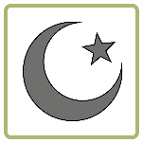
Ramadan
Ramadan är muslimernas
stora högtid.
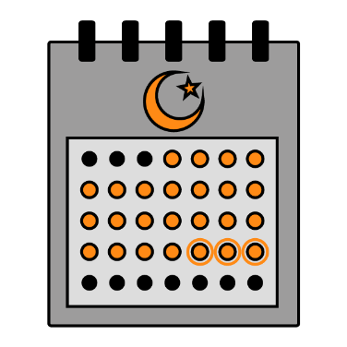
En person som tror på islam
kallas för muslim.

Ramadan pågår i en månad varje år.
När det är ramadan
fastar många muslimer.
De fastar för att tänka på
de som är fattiga
Visste du?
Halvmånen är en viktig symbol för islam. Ofta syns en stjärna bredvid halvmånen.
och inte har så mycket mat.

De låter bli att äta och dricka på dagen.
De äter bara på kvällen och natten,
när solen inte är uppe.
Då samlas ofta människor
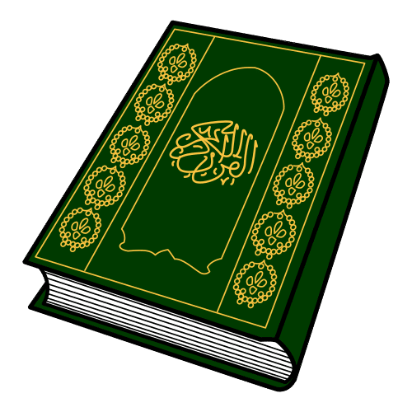
för att äta tillsammans.

Under månaden ramadan
ska muslimerna be och läsa ur Koranen.
De ska ge pengar och
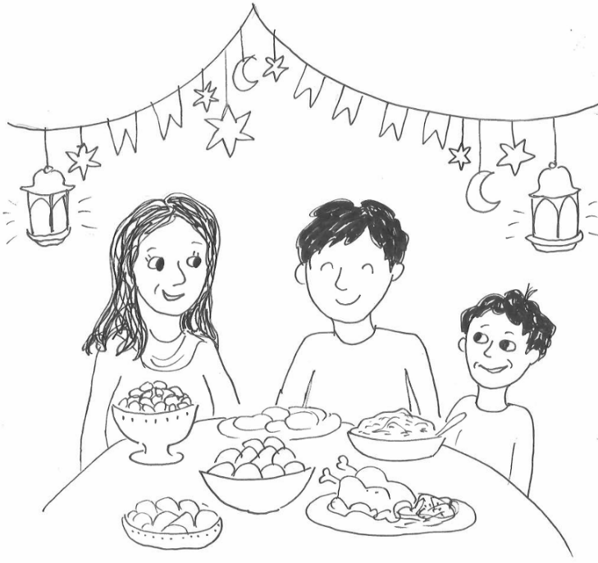
hjälpa folk som har det svårt.

Ramadan avslutas med en stor glad fest.
Festen kallas Eid.
Då besöker man släktingar och vänner.
Man äter tillsammans
och ger presenter åt barnen.

I islam är det viktigt att dela med sig.
Under högtiden ska man också vara
extra omtänksam och vänlig mot andra.

Vad minns du om ramadan?

- Vad är Ramadan?

A. en stor och glad fest
B. den månad som muslimer fastar
C. muslimernas bön

- Förklara orden.

islam __________________________________________
muslim __________________________________________
Koranen _________________________________________

- Vad är halvmånen och stjärnan?
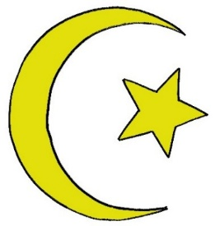
A. en symbol för koranen
B. en symbol för högtiden ramadan
C. en symbol för islam

